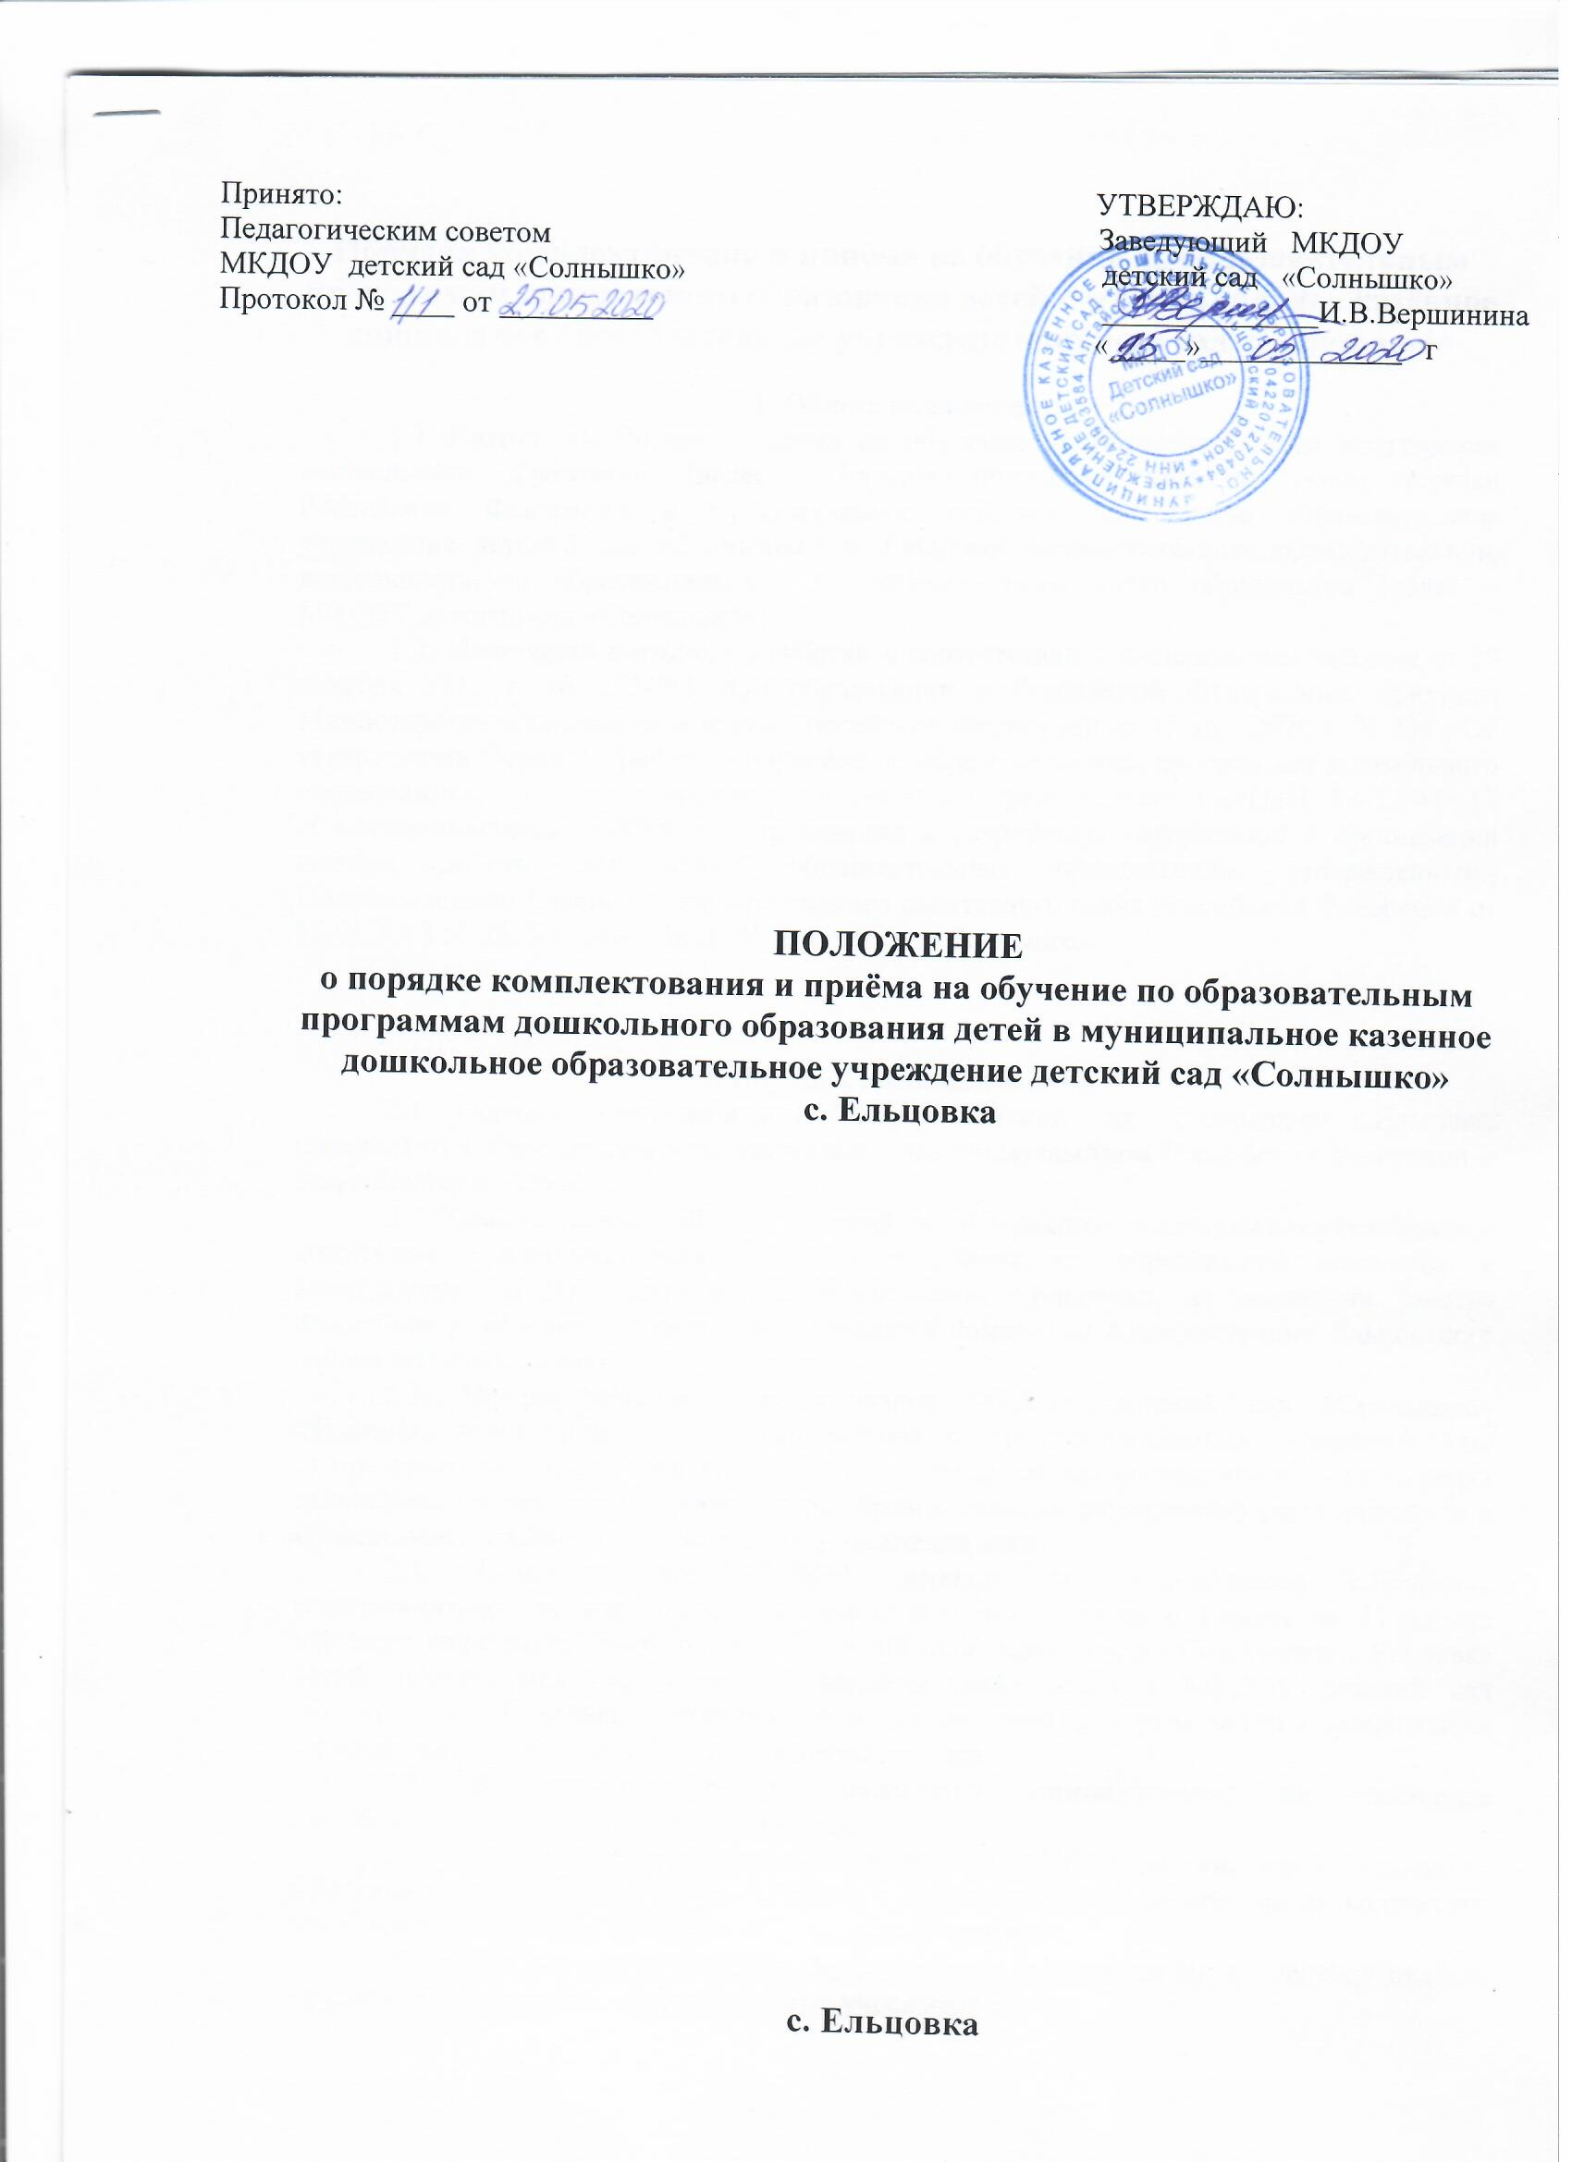
Порядок комплектования и приёма на обучение по образовательным программам дошкольного образования детей в муниципальное казённое дошкольное образовательное учреждение детский сад «Солнышко»

1. Общие положения.
1.1 Настоящий Порядок приема на обучение по образовательным программам дошкольного образования (далее - Порядок) определяет правила приема граждан Российской Федерации в муниципальное казённое дошкольное образовательное учреждение детский сад «Солнышко» с. Ельцовка, осуществляющее образовательную деятельность по образовательным программам дошкольного образования (далее – МКДОУ детский сад «Солнышко»).
1.2. Настоящий порядок разработан в соответствии с Федеральным законом от 29 декабря 2012 г. № 273-ФЗ «Об образовании в Российской Федерации», приказом Министерства образования и науки Российской Федерации от 15мая 2020 г. N 236 «Об утверждении Порядка приёма на обучение по образовательным программам дошкольного образования»,Санитарно-эпидемиологическими требованиями СанПиН 2.4.1.3049-13 «Санитарно-эпидемиологические требования к устройству, содержанию и организации режима работы дошкольных образовательных организаций», утвержденными Постановлением Главного государственного санитарного врача Российской Федерации от 15.05.2013 № 26, Уставом МКДОУ детский сад «Солнышко».

2. Порядок комплектования
2.1. Порядок комплектования МКДОУ детский сад «Солнышко» с.Ельцовка определяется Учредителем в соответствии с законодательством Российской федерации и закрепляется в Уставе.
2.2. Комплектование МКДОУ детский сад «Солнышко» с.Ельцовка осуществляется комитетом Администрации Ельцовского района по образованию совместно с заведующим МКДОУ детский сад «Солнышко» с.Ельцовка, на основании реестра очередников, ведение которого осуществляется комитетом Администрации Ельцовского района по образованию.
2.3. Предварительное комплектованиеМКДОУ детский сад «Солнышко» с.Ельцовкавоспитанниками на новый учебный год проводится ежегодно в период с 15 по 31 мая ежегодно.Прием заявлений и регистрация детей для постановки на учет (в целях дальнейшего зачисления в дошкольные образовательные учреждения) осуществляется в течение всего учебного года по мере освобождения мест.
2.4. Комплектование МКДОУ детский сад «Солнышко» с.Ельцовкавоспитанниками на новый учебный год проводится в сроки с 1 июня по 31 августа текущего года, распределяя по группам вМКДОУ детский сад «Солнышко» с.Ельцовка детей, поставленных на учет для предоставления места в МКДОУ детский сад «Солнышко» с.Ельцовкаи включенных в список детей, которым место в дошкольном учреждении необходимо с 1 сентября текущего года.
2.5.В остальное время, проводится комплектование на свободные (освободившиеся, вновь созданные) места.
2.6. При комплектовании количество мест вМКДОУ детский сад «Солнышко» с.Ельцовка, предоставленных для льготных категорий детей, не превышает количество мест, предоставленных для детей не льготных категорий.
Льготные категории граждан, пользующиеся внеочередным и первоочередным приемом в дошкольные образовательные учреждения

При постановке на учет правом внеочередного и первоочередного приема в дошкольное образовательное Учреждение пользуются граждане, льготы которых установлены законодательством Российской Федерации.
Право на внеочередное зачисление ребенка в Учреждение имеют:
- дети граждан, подвергшихся воздействию радиации вследствие катастрофы на Чернобыльской АЭС (Закон Российской Федерации от 15 мая 1991 г. N 1244-1 "О социальной защите граждан, подвергшихся воздействию радиации вследствие катастрофы на Чернобыльской АЭС");
- дети граждан из подразделений особого риска, а также семей, потерявших кормильца из числа этих граждан (Постановление Верховного Совета Российской Федерации от 27 декабря 1991 г. N 2123-1);
- дети прокуроров (Федеральный закон от 17 января 1992 г. N 2202-1 "О прокуратуре Российской Федерации");
- дети судей (Закон Российской Федерации от 26 июня 1992 г. N 3132-1 "О статусе судей в Российской Федерации");
- дети сотрудников Следственного комитета Российской Федерации (Федеральный закон от 28 декабря 2010 г. N 403-ФЗ "О Следственном комитете Российской Федерации").
Право на первоочередное зачисление в учреждение имеют:
- дети из многодетных семей (Указ Президента Российской Федерации от 5 мая 1992 г. N 431 "О мерах по социальной поддержке семей");
- дети-инвалиды и дети, один из родителей которых является инвалидом (Указ Президента Российской Федерации от 2 октября 1992 г. N 1157 "О дополнительных мерах государственной поддержки инвалидов");
- дети военнослужащих, проходящих военную службу по контракту, уволенных с военной службы при достижении ими предельного возраста пребывания на военной службе, состоянию здоровья или в связи с организационно-штатными мероприятиями (Федеральный закон от 27 мая 1998 г. N 76-ФЗ "О статусе военнослужащих");
- дети сотрудников полиции (Федеральный закон от 7 февраля 2011 г. N 3-ФЗ "О полиции");
- дети сотрудника полиции, погибшего (умершего) вследствие увечья или иного повреждения здоровья, полученных в связи с выполнением служебных обязанностей (Федеральный закон от 7 февраля 2011 г. N 3-ФЗ "О полиции");
- дети сотрудника полиции, умершего вследствие заболевания, полученного в период прохождения службы в полиции (Федеральный закон от 7 февраля 2011 г. N 3-ФЗ "О полиции");
- дети гражданина Российской Федерации, уволенного со службы в полиции вследствие увечья или иного повреждения здоровья, полученных в связи с выполнением служебных обязанностей и исключивших возможность дальнейшего прохождения службы в полиции (Федеральный закон от 7 февраля 2011 г. N 3-ФЗ "О полиции");
- дети гражданина Российской Федерации, умершего в течение одного года после увольнения со службы в полиции вследствие увечья или иного повреждения здоровья, полученных в связи с выполнением служебных обязанностей, либо вследствие заболевания, полученного в период прохождения службы в полиции, исключивших возможность дальнейшего прохождения службы в полиции (Федеральный закон от 7 февраля 2011 г. N 3-ФЗ "О полиции");
- дети сотрудников органов внутренних дел, не являющихся сотрудниками полиции (Федеральный закон от 7 февраля 2011 г. N 3-ФЗ "О полиции");
- дети сотрудников, имеющих специальные звания и проходящих службу в учреждениях и органах уголовно-исполнительной системы, федеральной противопожарной службе Государственной противопожарной службы, органах по контролю за оборотом наркотических средств и психотропных веществ и таможенных органах Российской Федерации (Федеральный закон от 30 декабря 2012 г. N 283-ФЗ "О социальных гарантиях сотрудникам некоторых федеральных органов исполнительной власти и внесении изменений в отдельные законодательные акты Российской Федерации");
- дети сотрудника, имевшего специальное звание и проходившего службу в учреждениях и органах уголовно-исполнительной системы, федеральной противопожарной службе Государственной противопожарной службы, органах по контролю за оборотом наркотических средств и психотропных веществ и таможенных органах Российской Федерации, погибшего (умершего) вследствие увечья или иного повреждения здоровья, полученных в связи с выполнением служебных обязанностей (Федеральный закон от 30 декабря 2012 г. N 283-ФЗ "О социальных гарантиях сотрудникам некоторых федеральных органов исполнительной власти и внесении изменений в отдельные законодательные акты Российской Федерации");
- дети сотрудника, имевшего специальное звание и проходившего службу в учреждениях и органах уголовно-исполнительной системы, федеральной противопожарной службе Государственной противопожарной службы, органах по контролю за оборотом наркотических средств и психотропных веществ и таможенных органах Российской Федерации, умершего вследствие заболевания, полученного в период прохождения службы в учреждениях и органах (Федеральный закон от 30 декабря 2012 г. N 283-ФЗ "О социальных гарантиях сотрудникам некоторых федеральных органов исполнительной власти и внесении изменений в отдельные законодательные акты Российской Федерации");
- дети гражданина Российской Федерации, имевшего специальное звание и проходившего службу в учреждениях и органах уголовно-исполнительной системы, федеральной противопожарной службе Государственной противопожарной службы, органах по контролю за оборотом наркотических средств и психотропных веществ и таможенных органах Российской Федерации, уволенного со службы в учреждениях и органах вследствие увечья или иного повреждения здоровья, полученных в связи с выполнением служебных обязанностей и исключивших возможность дальнейшего прохождения службы в учреждениях и органах (Федеральный закон от 30 декабря 2012 г. N 283-ФЗ "О социальных гарантиях сотрудникам некоторых федеральных органов исполнительной власти и внесении изменений в отдельные законодательные акты Российской Федерации");
- дети гражданина Российской Федерации, имевшего специальное звание и проходившего службу в учреждениях и органах уголовно-исполнительной системы, федеральной противопожарной службе Государственной противопожарной службы, органах по контролю за оборотом наркотических средств и психотропных веществ и таможенных органах Российской Федерации, умершего в течение одного года после увольнения со службы в учреждениях и органах вследствие увечья или иного повреждения здоровья, полученных в связи с выполнением служебных обязанностей, либо вследствие заболевания, полученного в период прохождения службы в учреждениях и органах, исключивших возможность дальнейшего прохождения службы в учреждениях и органах (Федеральный закон от 30 декабря 2012 г. N 283-ФЗ "О социальных гарантиях сотрудникам некоторых федеральных органов исполнительной власти и внесении изменений в отдельные законодательные акты Российской Федерации");
- дети одиноких матерей (в свидетельстве о рождении ребенка отсутствует запись об отце или предоставлена справка из органа записи актов гражданского состояния о том, что запись об отце внесена по указанию матери) (Поручение Президента Российской Федерации от 4 мая 2011 г. N Пр-1227).
Внутри одной льготной категории (право на внеочередное или первоочередное зачисление ребенка в Учреждение) заявления выстраиваются по дате подачи заявления.

3. Порядок постановки на очередь
2.1. Родители (законные представители) ребенка могут самостоятельно подать заявление о постановке на учет для зачисления ребенка в дошкольное учреждение на Едином портале государственных и муниципальных услуг (http://www.gosuslugi.ru/) с последующим предоставлением оригиналов документов(паспорт, свидетельство о рождении, право на льготу) в Комитет Администрации Ельцовского района по образованию.
2.2. Родители (законные представители) могут подать заявление о постановке на учет для зачисления ребенка в дошкольное учреждение при личном обращении вКомитет Администрации Ельцовского района по образованию.
2.4. Регистрация детей при постановке на очередь осуществляется путем внесения данных в АИС «Сетевой город. Образование», единую электронную очередь:
- при согласии на обработку персональных данных;
- при предъявлении свидетельства о рождении ребенка;
- при предъявлении документа, удостоверяющего личность одного из родителей (законного представителя);
- при предъявлении свидетельства о регистрации по месту жительства;
- наличие льгот для зачисления ребенка в дошкольное учреждение.
2.5. Прием заявлений и регистрация детей для постановки на учет (в целях дальнейшего зачисления в дошкольные образовательные учреждения) осуществляется в течение всего учебного года.
2.6. Заявления родителей (законных представителей) о постановке на учет детей, нуждающихся в зачислении, регистрируются по дате их подачи.
2.7. Регистрация ребенка в единую электронную очередь осуществляется в течение дня после подачи заявления.
2.8. Родителям (законным представителям) выдается уведомление о регистрации в базе данных о детях, нуждающихся в предоставлении места в дошкольном учреждении.

4. Порядок приема (зачисления).
2.1. Прием в образовательную организацию осуществляется в течение всего календарного года при наличии свободных мест. В МКДОУ детский сад «Солнышко» принимаются дети в возрасте от 1,6 года до 7 лет.
2.2. Прием в МКДОУ детский сад «Солнышко» осуществляетсяна основании путевки, выдаваемой комитетом Администрации Ельцовского района по образованию, по личному заявлению родителя (законного представителя) ребенка, при предъявлении паспорта и его копии, удостоверяющего личность родителя (законного представителя), свидетельства о рождении ребенка и его копии, оригинала документа и его копии удостоверяющего личность иностранного гражданина и лица без гражданства в Российской Федерации в соответствии со статьей 10 Федерального закона от 25 июля 2002 г. N 115-ФЗ "О правовом положении иностранных граждан в Российской Федерации" (Собрание законодательства Российской Федерации, 2002, N 30, ст. 3032). Образовательная организация может осуществлять прием указанного заявления в форме электронного документа с использованием информационно-телекоммуникационных сетей общего пользования. В заявлении родителями (законными представителями) ребенка указываются следующие сведения: а) фамилия, имя, отчество (последнее - при наличии) ребенка; б) дата и место рождения ребенка; в) фамилия, имя, отчество (последнее - при наличии) родителей (законных представителей) ребенка; г) адрес места жительства ребенка, его родителей (законных представителей); д) контактные телефоны родителей (законных представителей) ребенка. Согласия на обработку персональных данных родителей(законных представителей). Прием детей, впервые поступающих в МКДОУ детский сад «Солнышко» с.Ельцовка, осуществляется на основании медицинской справки о состоянии здоровья ребенка с заключением о состоянии здоровья ребёнка о возможности посещения МКДОУ детский сад «Солнышко»с.Ельцовка.
Для приема вМКДОУ детский сад «Солнышко» с.Ельцовка:
а) родители (законные представители) детей, проживающих на закрепленной территории, для зачисления ребенка в образовательную организацию дополнительно предъявляют оригинал свидетельства о рождении ребенка или документ, подтверждающий родство заявителя (или законность представления прав ребенка), свидетельство о регистрации ребенка по месту жительства или по месту пребывания на закрепленной территории или документ, содержащий сведения о регистрации ребенка по месту жительства или по месту пребывания;
б) родители (законные представители) детей, не проживающих на закрепленной территории, дополнительно предъявляют свидетельство о рождении ребенка. Родители (законные представители) детей, являющихся иностранными гражданами или лицами без гражданства, дополнительно предъявляют документ, подтверждающий родство заявителя (или законность представления прав ребенка), и документ, подтверждающий право заявителя на пребывание в Российской Федерации. Иностранные граждане и лица без гражданства все документы представляют на русском языке или вместе с заверенным в установленном порядке переводом на русский язык. Копии предъявляемых при приеме документов хранятся в образовательной организации на время обучения ребенка.
2.3. Дети с ограниченными возможностями здоровья принимаются на обучение по адаптированной образовательной программе дошкольного образования только с согласия родителей (законных представителей) и на основании рекомендаций психолого-медико-педагогической комиссии.
2.4. Требование представления иных документов для приема детей в МКДОУ детский сад «Солнышко» с.Ельцовкав части, не урегулированной законодательством об образовании, не допускается.
2.5. Факт ознакомления родителей (законных представителей) ребенка, в том числе через информационные системы общего пользования, с лицензией на осуществление образовательной деятельности, уставом МКДОУ детский сад «Солнышко» с. Ельцовкафиксируется в заявлении о приеме и заверяется личной подписью родителей (законных представителей) ребенка. Подписью родителей (законных представителей) ребенка фиксируется также согласие на обработку их персональных данных и персональных данных ребенка в порядке, установленном законодательством Российской Федерации
2.6. Заявление о приеме в образовательную организацию и прилагаемые к нему документы, представленные родителями (законными представителями) детей, регистрируются руководителемМКДОУ детский сад «Солнышко» с.Ельцовка, в журнале приема заявлений о приеме в образовательную организацию. После регистрации заявления родителям (законным представителям) детей выдается расписка в получении документов, содержащая информацию о регистрационном номере заявления о приеме ребенка в образовательную организацию, перечне представленных документов. Расписка заверяется подписью руководителя МКДОУ детский сад «Солнышко» с.Ельцовкаи печатью образовательной организации.
2.7. Дети, родители (законные представители) которых не представили необходимые для приема документы в соответствии с пунктом 2.2. настоящего Порядка, остаются на учете детей, нуждающихся в предоставлении места в образовательной организации. Место в МКДОУ детский сад «Солнышко» с.Ельцовкаребенку предоставляется при освобождении мест в соответствующей возрастной группе в течение года.
2.8. После приема документов, указанных в пункте 2.2. настоящего Порядка, МКДОУ детский сад «Солнышко» заключает договор об образовании по образовательным программам дошкольного образования (далее - договор) с родителями (законными представителями) ребенка.
2.9. Руководитель МКДОУ детский сад «Солнышко» с.Ельцовкаиздает распорядительный акт о зачислении ребенка в образовательную организацию (далее - приказ) в течение рабочего дня после заключения договора. После издания приказа ребенок снимается с учета детей, нуждающихся в предоставлении места в образовательной организации, в порядке предоставления государственной и муниципальной услуги.
2.10. На каждого ребенка, зачисленного в образовательную организацию, заводится личное дело, в котором хранятся все сданные документы.
2.11. В случае не предоставления путёвки в установленный срок или непосещения ребенком МКДОУ детский сад «Солнышко» с.Ельцовка в течении месяца без уважительной причины путёвка анулируется, а место предоставляется другому ребенку.
2.12Место за ребенком, посещающим детский сад, по заявлению родителей (законных представителей) сохраняется на время:
- болезни (при предоставлении медицинского заключения);
- пребывания в условиях карантина;
- прохождения санаторно-курортного лечения (при подтверждении документами);
- отпуска родителей (законных представителей);
- летнего оздоровительного периода;

5. Порядок и основания для перевода воспитанников
5.1. Перевод воспитанника в другое образовательное учреждение может быть: - по заявлению родителей (законных представителей) воспитанника, в том числе в случае перевода воспитанника для продолжения освоения программы в другое учреждение, осуществляющую образовательную деятельность; - по обстоятельствам, не зависящим от воли родителей (законных представителей) воспитанника и образовательного учреждения осуществляющего образовательную деятельность, в том числе в случаях ликвидации организации осуществляющей образовательную деятельность, аннулирования лицензии на осуществление образовательной деятельности; - на основании медицинского заключения о состоянии здоровья ребенка, препятствующего его дальнейшему пребыванию в образовательном учреждении.
3.2. Перевод воспитанника в образовательной организации может быть произведен: - в следующую возрастную группу ежегодно не позднее 1 сентября; - в другую группу на время карантина, отпуска или болезни воспитателей и на летний период.
3.3. Основанием для перевода является распорядительный акт (приказ) заведующегоМКДОУ детский сад «Солнышко» с.Ельцовка, осуществляющим образовательную деятельность, о переводе воспитанника.

6. Порядок отчисления воспитанников
4.1. Основанием для отчисления воспитанника является распорядительный акт (приказ) заведующегоМКДОУ детский сад «Солнышко» с.Ельцовка, осуществляющего образовательную деятельность, об отчислении. Права и обязанности участников образовательного процесса, предусмотренные законодательством об образовании и локальными нормативными актамиМКДОУ детский сад «Солнышко» с.Ельцовка, прекращаются с даты отчисления воспитанника.
4.2. Отчисление воспитанника из дошкольных групп может производиться в следующих случаях:
- в связи с достижением воспитанника возраста для поступления в первый класс общеобразовательной организации;
- по заявлению родителей (законных представителей) в случае перевода воспитанника для продолжения освоения программы в другую организацию, осуществляющую образовательную деятельность;
- на основании медицинского заключения о состоянии здоровья ребенка, препятствующего его дальнейшему пребыванию в образовательном учреждении;
- по обстоятельствам, не зависящим от воли родителей (законных представителей) воспитанника и Образовательной организации, осуществляющей образовательную деятельность, в том числе в случаях ликвидации организации осуществляющей образовательную деятельность, аннулирования лицензии на осуществление образовательной деятельности.

